**PLAN DE CLASE N° 6**

**Nombre del profesor Fecha Curso**

4

Edwar Leandro Gonzalez

**Nombre de la lección Inglés - Español Tiempo**

Partes del cuerpo y su descripción – parts of the body and description

30

**Habilidades**

Escucha , escritura, pronunciación.

**Estándares Objetivos**

* Escribir, escuchar y pronunciar adecuadamente las partes del cuerpo y su descripción.
* Reconocer y describir las partes del cuerpo.

Sigo atentamente lo que dicen mi profesor y compañeros al momento de realizar una actividad.

Identifico de quien me hablan a partir de su descripción física.

Comprendo descripciones cortas sobre personas, lugares y acciones.

**Vocabulario**

**Cabeza:** head **nariz:** nose

**Hombros:**  shoulders **ojos:**  eyes

**Orejas:** ears  **Boca:**  mouth

**Manos:**  hands **chest:**  pecho

**Brazos:** arms

**Espalda:** back **largo:**  long

**corto:**  short

**Piernas:**  legs  **pequeño:**  small

**Rodillas:**  knees  **grande:**  big

**Pies:**  feet

**Estructuras gramaticales**

* Verbo to be

(suj+ to be+ compl)

* Presente simple

(suj + verb+ compl)

**Número de estudiantes Nivel de los estudiantes**

A1:principiante

14

**Materiales**

Cartel, cinta , marcador. Rompecabezas , fotocopias , colores

|  |  |  |  |  |
| --- | --- | --- | --- | --- |
| **Stage** | **Aim** | **Procedure:**  **Teachers and students activity (Instructions)** | **Time and interaction** | **Tutor’s comments** |
| **Calentamiento**  (ambientación, actividad lúdica):  **Introducción**  (poner contexto) | Explorar y ampliar conocimientos sobre el tema.    •Identificar algunas partes del cuerpo a través de su visualización. | **Presentación y saludo**  El estudiante maestro se presenta y dice cuál será el tema de la clase.  Luego explica cuál es la actividad que se va a realizar,  **Hi guys, my name is Edwar Gonzalez your new English teacher.**  **Today we are going to learn about body parts and their description.**  **Interpretación de la canción sobre las partes del cuerpo**  El estudiante maestro explicara que vamos a escuchar y representar una canción sobre las partes del cuerpo y su descripción.  **Now**  **let's sing and interpret the next song.**  <https://www.youtube.com/watch?v=h4eueDYPTIg>  A cada estudiante se le dara una fotocopia con una actividad la cual consiste en dibujar una linea para relacionar el nombre con su correspondiente parte del cuerpo.  (Anexo 1)  **Alright guys, now let's do another activity.**  **You must draw a line and relate the part of the body with its corresponding name.**  **who need help?** | Tipo de interacción |  |
| Lead in  **Presentación** (explicar tema) | • Comprender y pronunciar adecuadamente las diferentes partes del cuerpo. | **presentacion de un cartel**  A través de un cartel con láminas removibles el estudiante maestro mostrará las diferentes partes del cuerpo y su pronunciación en inglés.  **Now let's observe the following poster**  **You (nombre) you (nombre) you (nombre) repeat after me**  **Ok .**  **very good**  **Excellent** |  |  |
| **Introducción**  (poner contexto) | * Repasar individualmente las partes del cuerpo | **Proyección de diapositivas**  El estudiante maestro proyectara una serie de diapositivas con algunas partes del cuerpo y su descripcion según el caso.  **okay kids now let's look at the following slides**  **Let’s describe some parts of the body.**  **You could have long arms**. (muestra imagen de personaje con brazos largos)  **Or you could have short arms** (mestra imagen de personaje con brazos corots)  Hace pausa y pregunta  **What does mean long in spanish?**  **You could have big hands**  **(**  imagen de personaje con manos grandes )  **or you could have small hands.**  **(**imagen de personaje con manos pequeñas)  **What does mean big in spanish (** you )  **What does mean small in spanish (**you )  **You could have short legs .**  ( muestra personaje con piernas muy cortas )  **Or youy could have long legs.**  **(**  muestra personaje con las piernas muy cortas)  **What does mean short in spanish**  ( you )  **What does mean long in spanish**  (you)  **You cold have body big.**  **(** imagen de personaje con cuerpo grande**)**  **or you could have body small.**  **(** imagen de personaje con cuerpo pequeño ) |  |  |
| **Momentos de practica** (controlada, semicontrolada, dinámicas grupales, indivual parejas, | * Relacionar la escritura de las partes del cuerpo con el tema visto en clase. | A cada estudiante se le dara una fotocopia con una actividad la cual consiste en dibujar una linea para relacionar el nombre con su correspondiente parte del cuerpo.  (Anexo 1)  **Alright guys, now let's do another activity.**  **You must draw a line and relate the part of the body with its corresponding name.**  **who need help?** |  |  |
| **Producción** | * aplicar lo aprendido) | **Presentación de personaje y una mini historia.**    El estudiante maestro presentara y describirá en una mini historia ( con su correspondiente frizo) a Stich, su mascota y luego pegara una imagen grande de Stich con dos tipos de frases , una corresponde a la descripcion acertada la otra no; los estudiantes deberán encerrar la correcta y realizar su correcta pronunciación .  Ahora les voy a contar una pequeña historia.  **now I will tell you the story of my pet.**  **bring attention**  esta es mi mascota, se llama Stich. El viene de otro planeta por esta razon Stich es muy diferente a nosotros; Stich tiene la cabeza muy grande , orejas largas y ojos grandes. Su nariz y boca son muy grandes, sus hombres son pequeños y sus brazos y piernas son cortos. Sus pies y manos son pequeños. Y su cuerpo es pequeño.  **This is my pet, it's called Stich. He comes from another planet for this reason Stich is very different from us; Stich has a very big head, long ears and big eyes. His nose and mouth are very large, his men are small and his arms and legs are short. His feet and hands are small. And his body is small.**  **let's observe the following poster and respond.** |  |  |
| Momento de **evaluación** (quiz) y cierre (tarea) | * Desarrollar el tema visto en clase | **Realizacion de la evaluacion**  **Es tiempo de realizar la evaluacion.**   1. **draw your body** 2. **Make a description of some parts of your body**   **complete the following sentences using the description** |  |  |

NAME:_______________________ DATE:__________________________

1. **Draw your body**
2. **Make a description of some parts of your body**

1.______________________

_______________________

2._____________________

_______________________

3._______________________

________________________

* **You must draw a line and relate the part of the body with its corresponding name.**

Anexo 1

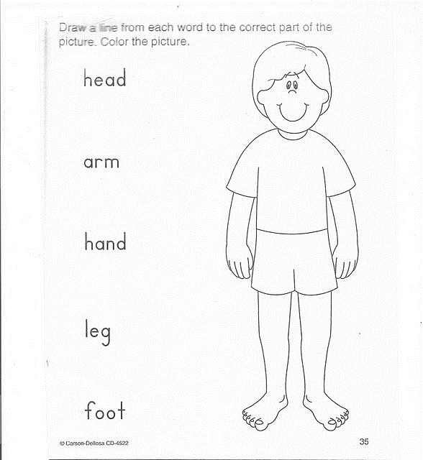

ANEXO 3

* complete the following sentences using the description

**the arm is ______ the eyes are ________**

**the nose is _______ the body is _____**

**The hands are _______ the feet are _______**

ANEXO 3

